23 comentariosReligión Digital Opinión
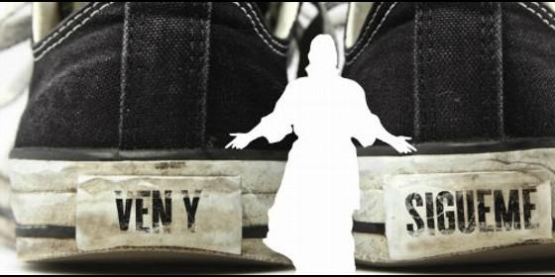
Teología del seguimiento de Jesús
Oikumene

"No tenemos en la Iglesia una sólida teología del seguimiento de Jesús"

José María Castillo: "La teología de Francisco es, ante todo, la del seguimiento de Jesús"

"La teología de la fe es la preferida por quienes ejercen la 'sagrada potestad'"
José María Castillo , 27 de mayo de 2017 a las 08:19

Lo más grande que tiene cualquier persona no es lo que sabe, lo que dice o lo que tiene, sino la calidad de su sensibilidad

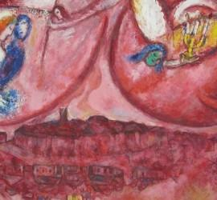
(José M. Castillo, teólogo).- Me ocurrió hace sólo una semana. Una mujer, que ya ha cumplido 92 años, me dijo una de las cosas que más me han impresionado en mi vida. Simplemente me dijo esto: "Lo más grande, que distingue al papa Francisco, de todos los papas anteriores, es la sensibilidad que tiene para sintonizar con los últimos de este mundo".
Esta afirmación me ha dado mucho que pensar. Porque viene a decir que lo más grande, que tiene cualquier persona, no es lo que sabe, lo que dice o lo que tiene, sino la calidad de su sensibilidad. Una calidad que se mide por aquello con lo que sintoniza. Es evidente que sintonizar con los sabios y con los poderosos, con los ricos y con los que mandan, con los famosos y los importantes, todo eso es vulgar.
Porque lo tenemos todos o casi todos. Pero tener una sensibilidad, que sintoniza con quienes nadie sintoniza, eso sí que es llamativo, infrecuente, anormal y verdaderamente extraordinario.
Para comprender la hondura de esta reflexión tan sencilla, que acabo de hacer, es necesario darse cuenta de que no es lo mismo un "signo" que un "símbolo". El "signo" comunica "conocimientos". Es lo que hacemos mediante los signos fonéticos (por ejemplo, las palabras) o con los signos visuales (por ejemplo, las señales de tráfico...). El "símbolo" transmite "experiencias" (cariño, odio, miedo, indiferencia, paz, ansiedad...). Por eso, la "mirada" precede al "ojo". Una mirada nos hace felices o nos amarga la vida. Luego, seguramente, querré saber cómo tiene los ojos la persona que, con la expresividad de su mirada, me ha transmitido felicidad o desgracia.
¿Qué hay detrás de esta experiencia? Algo muy hondo y de lo que, tantas veces, no somos conscientes. Es la sensibilidad. Aquello a lo que somos sensibles. O, por el contrario, enteramente insensibles. Pero el hecho es que la sensibilidad que tenemos es lo que nos configura y nos define en la vida. Y lo que determina lo que hacemos o lo que dejamos de hacer. Por esto, porque así somos y así nos comportamos los seres humanos, por esto justamente se comprende que, en los cuatro evangelios, cuando se explica el encuentro y la relación de los discípulos (y de la gente) con Jesús, se le da más importancia al "seguimiento" de Jesús que a la "fe" en Jesús.
Baste saber que, en los evangelios sinópticos, de la fe ("pistis") se habla 36 veces, mientras que el seguimiento ("akolouthein") de Jesús se menciona 57 veces. Y el evangelio de Juan, que tanto insiste en la fe (40 veces), lo primero y lo último que explica es el seguimiento de Jesús, tal como lo vivieron los discípulos (Jn 1, 37. 38. 40. 43; 21, 19. 20. 22).
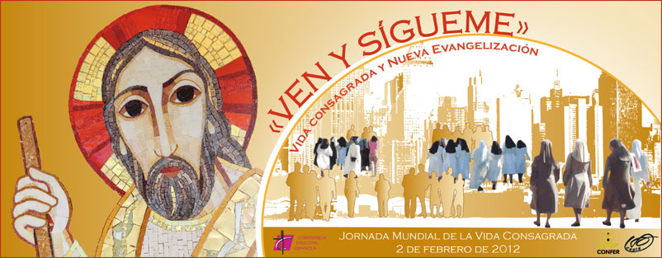
Sin embargo, en la Iglesia se ha trabajado duro para construir, mantener y aplicar, a la vida de los fieles, una sólida teología de le fe. Por eso en el Vaticano existe una Sagrada Congregación de la Doctrina de la Fe, que tiene un poder decisivo en la organización y gestión del gobierno eclesiástico. Sin embargo, después de más de veinte siglos, todavía no tenemos en la Iglesia una sólida teología del seguimiento de Jesús. Y - lo que es más extraño - la teología dogmática se ha quitado de encima el "seguimiento". Y lo ha desplazado a la espiritualidad. Para fomentar la piedad y la devoción, al tiempo que se fomentan también las vocaciones sacerdotales y religiosas.

La preferencia de obispos y teólogos por la teología de le fe resulta comprensible. "Aceptar la fe" comporta inevitablemente "aceptar la sumisión" de la mente, de la conciencia, de la voluntad, a lo que dice y decide la Jerarquía. Ser un buen creyente es hacerse sumiso y renunciar a una mentalidad verdaderamente crítica. Esto le va bien al clero, que así mantiene firme su "sagrada potestad". Y les va bien a los fieles sumisos, que así tranquilizan su conciencia. Con la seguridad de que Dios les perdona siempre, sea cual sea el pecado que puedan cometer.

Se comprende, pues, que la teología de la fe sea la preferida por quienes ejercen la "sagrada potestad". Y también por quienes, mediante su ortodoxia creyente, se ven a sí mismos con la "conciencia tranquila" y las "manos limpias". Mientras que, por el contrario, se comprende también que la teología del seguimiento de Jesús se haya desplazado a los márgenes de la Dogmática. Para quedar situada en el terreno de la Espiritualidad. Así, los fervorosos, los devotos, los llamados a grandes heroísmos de generosidad, entran en los seminarios o se van a un noviciado, para "identificarse con Jesús". Esto, sin duda, es lo que se decía antaño.

No pongo en duda, ni en lo más mínimo, la importancia capital de fe, como siempre lo ha explicado la Iglesia. El problema - a mi modo de ver - está en que, si aceptar la fe es aceptar la sumisión, de la misma manera aceptar el seguimiento de Jesús es comprometerse con la libertad de cualquier sometimiento que no sea "vivir como Jesús nos enseña en su Evangelio".

Ahora bien, aquí es donde entra en juego la sensibilidad. El diccionario de la RAE dice que "sensibilidad" es la "propensión del ser humano a dejarse llevar de los afectos de compasión, humanidad y ternura". ¿Hace teatro el papa Francisco cuando abraza y besa a los niños, a los enfermos, ancianos y mendigos? ¿Es un comediante cuando le vemos feliz al estar cerca de los últimos de este mundo? No cabe duda: la teología del papa Francisco brota de una sensibilidad, que, al conectar con los últimos, es la sensibilidad de la libertad y la inseguridad que vivió aquel pobre galileo de Nazaret, que nació donde nacen los animales (un pesebre) y murió donde acaban los delincuentes (una cruz).

La teología de Francisco es, ante todo, la teología del seguimiento de Jesús. Una teología a la que no estamos acostumbrados. Por eso, desconcierta a unos, indigna a otros, y a todos nos plantea preguntas que no sabemos responder. Preguntas que despachamos diciendo tranquilamente (y a veces indignados) que este papa "no sabe Teología", ni es el Papa que necesita la Iglesia. ¿No será que nuestra Teología anda más desorientada de lo que imaginamos?

